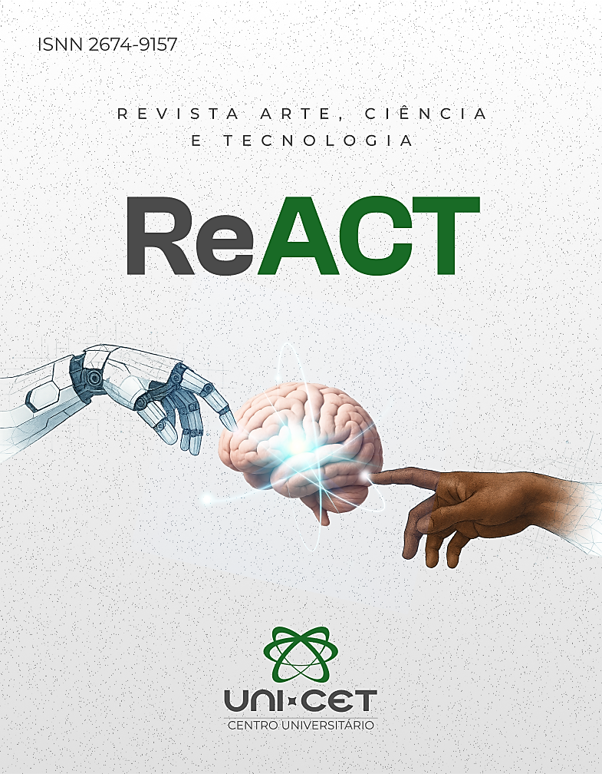
REVISTA ARTE, CIÊNCIA E TECNOLOGIA ReACT
(UNI-CET)
Homepage: https://ojs.unicet.edu.br/react
ISSN: 2674-9157
TITULO DO ARTIGO

TITULO DO ARTIGO EM INGLES

AUTOR, , AUTOR , AUTOR ^{,4}

Acadêmico(a) de (Nome do Curso), Nome da IES, Cidade, Estado, País. Número do ORCID
2 Acadêmico(a) de (Nome do Curso), Nome da IES, Cidade, Estado, País. Número do ORCID
³ Doutor em (Nome do Título). Nome da IES de obtenção do título, Cidade, Estado, País.
⁴ Docente do (Nome do Curso), Nome da IES, Cidade, Estado, País. Número do ORCID

RESUMO

O resumo deve apresentar os objetivos, métodos, resultados e as principais conclusões (em inglês e português). A quantidade de palavras deve obedecer às recomendações da Tabela I. Não usar abreviaturas ou siglas no título do artigo, nos subtítulos e nos resumos.

O resumo deve conter no máximo 250 palavras.

PLAVRAS-CHAVE: No mínimo três (3) e no máximo cinco (5) palavras-chave, apresentadas em português e inglês.
As palavras-chave devem ser escolhidas com base nos Descritores em Ciências da Saúde (DeCS) e no Medical Subject Headings (MeSH), garantindo padronização terminológica e maior visibilidade nos mecanismos de indexação científica.

ABSTRACT

The abstract should present the objectives, methods, results, and main conclusions (in English and Portuguese). The word count should follow the recommendations in Table I. Do not use abbreviations or acronyms in the article title, subtitles, or abstracts.

The abstract should contain a maximum of 250 words.

KEYWORDS: A minimum of three (3) and a maximum of five (5) keywords, presented in Portuguese and English.
Keywords should be chosen based on the Health Sciences Descriptors (DeCS) and Medical Subject Headings (MeSH), ensuring terminological standardization and greater visibility in scientific indexing mechanisms.

INTRODUÇÃO
A introdução deve apresentar o tema do estudo de forma clara e objetiva, contextualizando a relevância e a importância do problema abordado. Deve conter uma justificativa bem fundamentada, que explique o motivo pelo qual a pesquisa é necessária, destacando a lacuna científica ou a demanda prática que o estudo pretende atender. Essa fundamentação deve estar embasada em referências atuais e/ou clássicas de relevância para a área.
Além disso, a introdução deve expor de maneira clara e concisa os objetivos da pesquisa, especificando o que se pretende alcançar com o estudo. Recomenda-se que a justificativa e os objetivos estejam diretamente relacionados, de forma que o leitor compreenda o propósito e a contribuição esperada do trabalho.
MATERIAL E MÉTODOS
A seção de métodos deve descrever com clareza e detalhamento o desenho experimental, incluindo a quantidade e qualidade dos experimentos realizados, bem como os procedimentos adotados, de forma que outros pesquisadores possam reproduzir os resultados ou dar continuidade ao estudo. Para pesquisas do tipo revisão (sistemática, narrativa, integrativa, entre outras), deve-se explicitar os critérios de seleção, fontes de dados, estratégias de busca e métodos de análise utilizados.
Quando a pesquisa envolver experimentos com seres humanos ou animais, é obrigatório indicar o cumprimento das normas do Comitê de Ética em Pesquisa da instituição responsável, incluindo a menção explícita ao número do CAEE (Certificado de Apresentação para Apreciação Ética). Além disso, os procedimentos devem estar em conformidade com as diretrizes da Declaração de Helsinque para pesquisas com humanos e as normas de Ética em Experimentação Animal.
Todas as drogas, substâncias químicas ou reagentes utilizados devem ser descritos detalhadamente, incluindo nomes genéricos, dosagens, vias e formas de administração. Deve-se garantir a confidencialidade dos participantes, evitando a divulgação de nomes, iniciais ou números de registros hospitalares.
Por fim, ao utilizar métodos estatísticos, os autores devem citar as técnicas empregadas, com referências bibliográficas apropriadas, para assegurar a transparência e a validade dos resultados apresentados.

RESULTADOS

Apresentar os resultados em sequência lógica do texto, usando tabelas e ilustrações. Não repetir no texto todos os dados constantes das tabelas e ou ilustrações. No texto, enfatizar ou resumir somente os resultados importantes.
DISCUSSÃO

Enfatizar novos e importantes aspectos do estudo. Os resultados do estudo devem ser comparados e discutidos com os de outros estudos sobre o tema, para que sejam devidamente identificadas as semelhanças e discordâncias constatadas, com suas respectivas explicações.

CONSIDERAÇÕES FINAIS

Deve ser clara e concisa, estabelecendo uma relação com os objetivos do estudo, conforme os resultados. Portanto, nas conclusões devem constar apenas respostas diretas aos objetivos do estudo baseadas em seus resultados.

CONFLITO DE INTERESSES

Responsabilidade de reconhecer e declarar conflitos de interesse financeiros e outros (comercial, pessoal ou político) relacionados ao tema e ao desenvolvimento do artigo apresentado para publicação. Os autores deverão declarar e podem agradecer no manuscrito todo o apoio financeiro ao trabalho, bem como outros apoios para o seu desenvolvimento. A declaração deve ser descrita na sessão correspondente do artigo e enviada através do documento Conflito de Interesses devidamente preenchido.

FINANCIAMENTO

Relatar as fontes de financiamento. Informar a ausência de financiamento.

CONTRIBUIÇÃO DOS AUTORES

Critérios de Pontuação para Autoria Científica

A tabela define a pontuação atribuída à participação de cada colaborador em um trabalho científico, determinando a relevância e o grau de contribuição intelectual para reconhecimento como autor ou colaborador.

Contribuições de Alta Relevância (5–6 pontos)

São consideradas ações determinantes para a autoria principal, pois envolvem criação intelectual, planejamento e liderança científica.

• Criar a ideia que originou o trabalho e elaborar hipóteses – 6 pontos

• Estruturar o método de trabalho – 6 pontos

• Orientar ou coordenar o trabalho – 5 pontos

• Escrever o manuscrito – 5 pontos

Essas participações configuram autoria científica plena, representando contribuição direta na concepção, execução e redação do estudo.

Contribuições de Relevância Intelectual Moderada (3–4 pontos)

Representam apoio técnico-científico importante, com participação na execução, revisão ou aprimoramento do conteúdo.

• Coordenar o grupo que realizou o trabalho – 4 pontos
• Rever a literatura – 4 pontos
• Apresentar sugestões importantes incorporadas ao trabalho – 4 pontos
• Resolver problemas fundamentais do trabalho – 4 pontos
• Criar aparelhos para a realização do trabalho – 3 pontos
• Coletar dados – 3 pontos
• Analisar os resultados estatisticamente – 3 pontos
• Orientar a redação do manuscrito – 3 pontos
• Preparar a apresentação do trabalho para evento científico – 3 pontos

Essas funções caracterizam coautoria, pois envolvem contribuição técnica e intelectual direta, embora não necessariamente na concepção original.

Contribuições de Apoio Operacional (2 pontos)

São consideradas colaborações auxiliares, com impacto limitado na construção científica.
• Apresentar o trabalho em evento científico – 2 pontos
• Chefiar o local onde o trabalho foi realizado – 2 pontos
• Fornecer pacientes ou material para o trabalho – 2 pontos
• Conseguir verbas para a realização do trabalho – 2 pontos

Embora relevantes, essas ações não configuram autoria científica, mas podem justificar agradecimento formal.

Contribuições Secundárias (1 ponto)

Indicam colaboração técnica sem contribuição intelectual significativa.

• Apresentar sugestões menores incorporadas ao trabalho – 1 ponto
• Trabalhar na rotina da função, sem contribuição intelectual – 1 ponto

São participações reconhecidas como apoio técnico ou administrativo, sem direito a autoria.

Participação Não Elegível à Autoria

• Participar mediante pagamento específico – (–5 pontos)

Indica incompatibilidade ética com os critérios de autoria, configurando prestação de serviço técnico, e não colaboração científica.

Interpretação Geral

Com base nessa pontuação: O reconhecimento como autor científico exige pontuação mínima de 10 pontos, distribuídos entre atividades de concepção, execução e redação.
Participações inferiores a esse patamar devem ser reconhecidas como colaborações ou agradecimentos, conforme normas do ICMJE (International Committee of Medical Journal Editors).

A autoria plena é reservada àqueles que criaram a ideia, definiram o método e participaram da escrita do manuscrito, configurando as etapas essenciais de construção científica.

REFERÊNCIAS

As referências devem incluir somente as obras essenciais para fundamentar o conteúdo do artigo. Devem ser apresentadas ao final do manuscrito, em ordem alfabética pelo sobrenome do primeiro autor e alinhadas à norma ABNT NBR 6023:2018.
No corpo do texto, as citações devem ser feitas pelo sistema autor-data, indicando o sobrenome do(s) autor(es), o ano da publicação e, se necessário, a página. Exemplo: (Silva, 2020) ou (Pereira; Oliveira, 2018, p. 45).
As referências completas devem seguir a formatação conforme a norma vigente da ABNT, observando pontuação, ordem dos elementos e uso de itálico para títulos de obras.
Para orientações detalhadas, recomenda-se consultar a norma ABNT NBR 6023:2018.
Exemplo de referência no estilo ABNT:
Puri, S.; O'Brian, M. R. The hmuQ and hmuD genes from Bradyrhizobium japonicum encode heme-degrading enzymes. Journal of Bacteriology, Washington, D.C., v. 188, n. 18, p. 6476–6482, set. 2006. Disponível em: http://jb.asm.org/cgi/content/full/188/18/6476?view=long&pmid=16952937. Acesso em: 8 jan. 2007. DOI: 10.1128/JB.00737-82.

